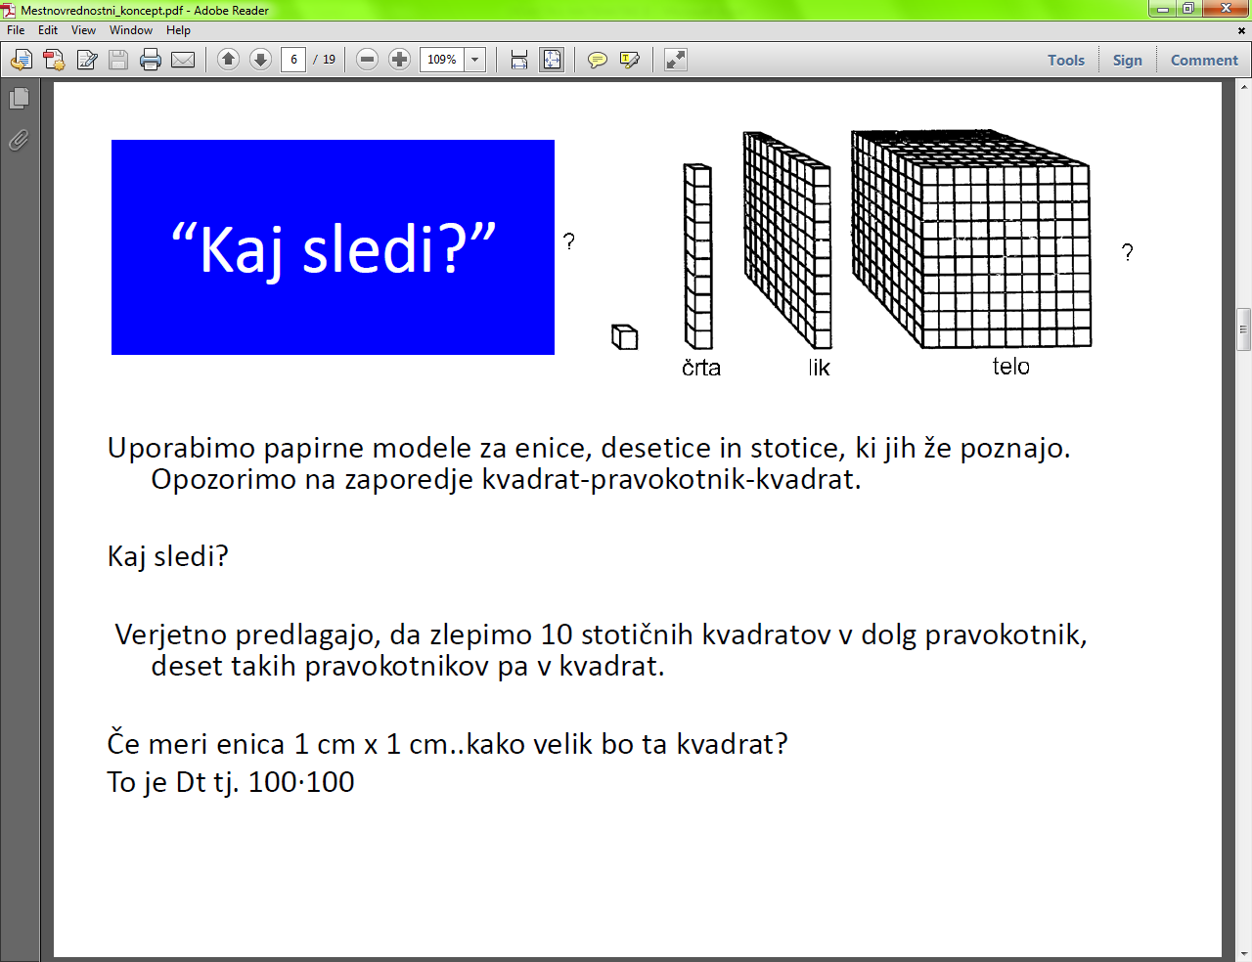
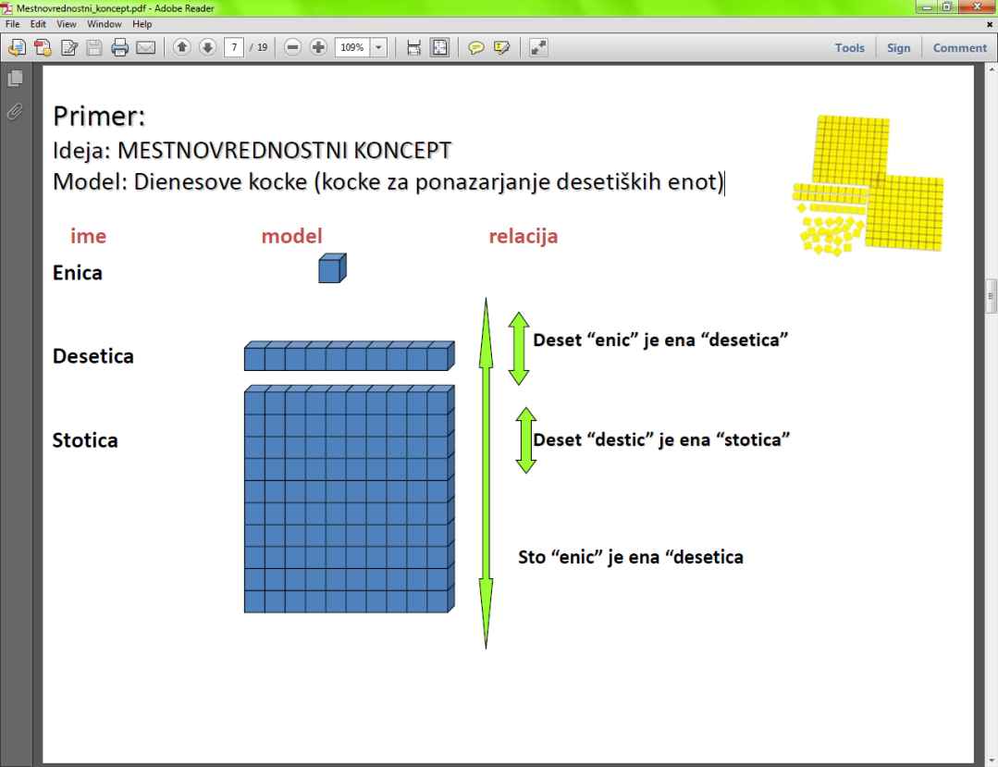
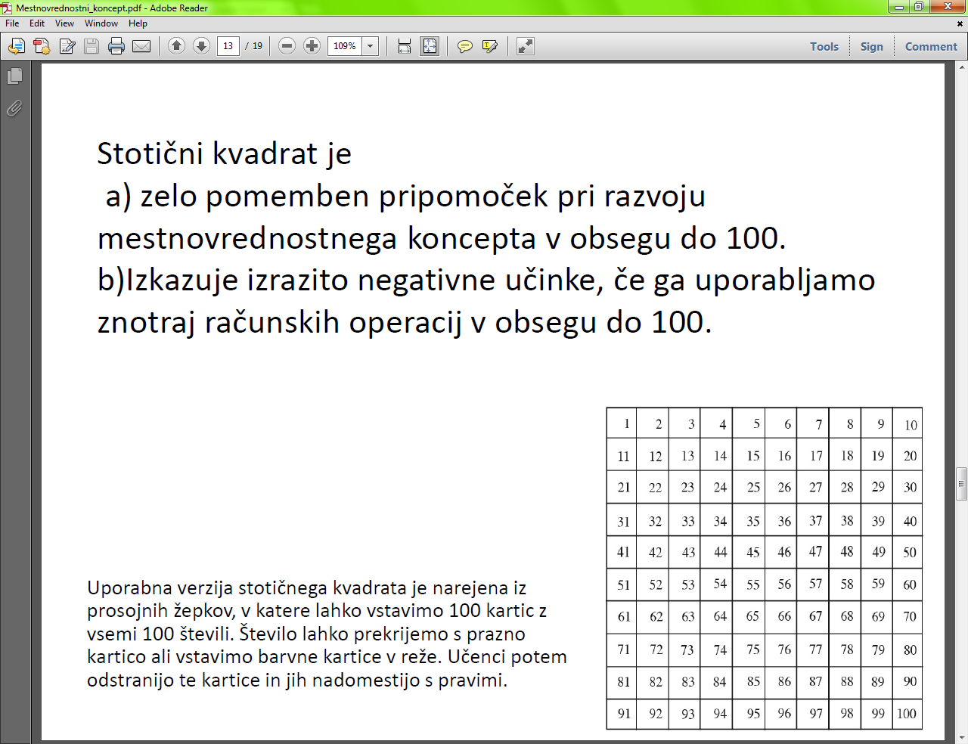
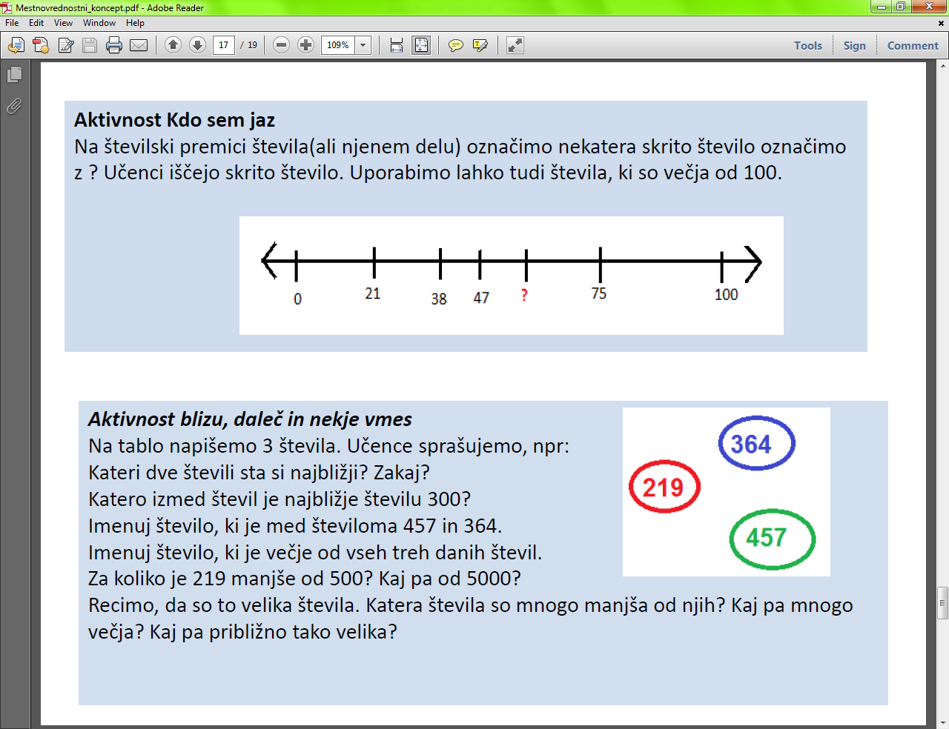
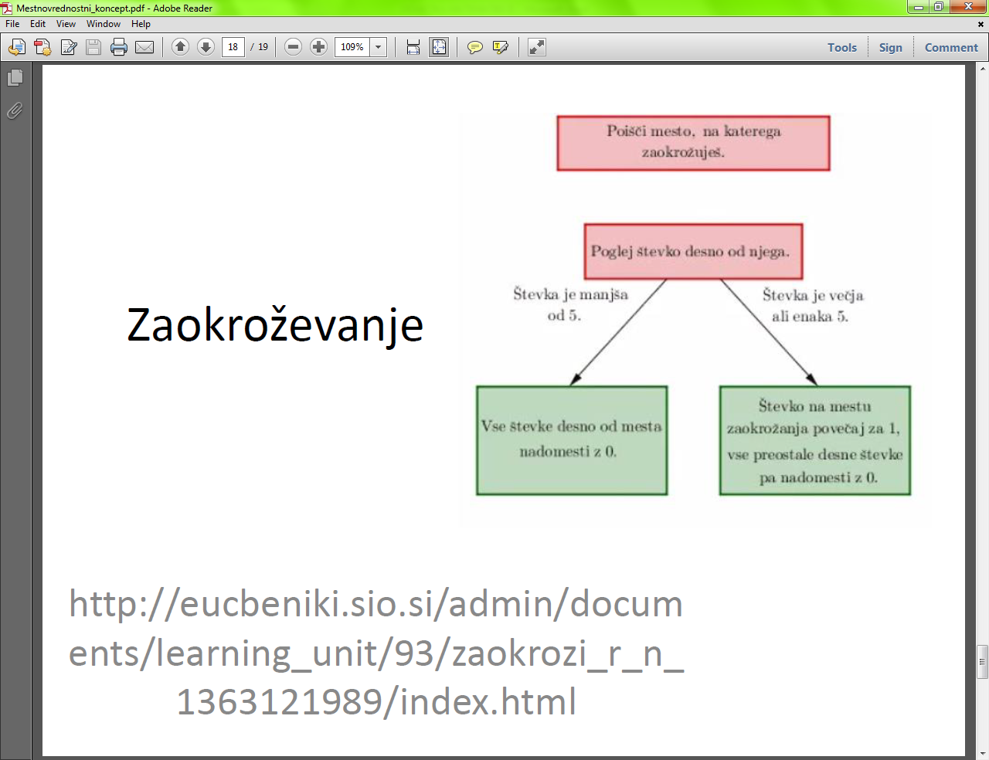
MESTNOVREDNOSTNI KONCEPT
Glavne ideje
Skupine po deset (tudi deset skupin po deset ipd.) lahko opazujemo kot posamične enote. Te skupine lahko štejemo in uporabljamo za opis količin. Npr. tri skupine po deset in dve posamični enoti je metoda v desetiškem sistemu, ki opiše 32. Položaj števk v številih določa kaj predstavljajo-skupino, ki jo štejejo. Mestnovrednostni zapis v desetiškem sistemu vključuje vzorce (npr. v vsaki desetici gredo enice od 0 do 9). Grupiranje je lahko izvedeno na različne načine npr: 256 je lahko 1stotica, 14 desetic in 16 enic, tako pregrupiranje služ učinkovitemu računanju. “Zares velika” števila najbolje razumemo v znanih situacijah iz realnega sveta (npr. število ljudi na stadionu je lažje konceptualizirati kot število 10 000).

KOLIČINSKE PREDSTAVE – VEČJA ŠTEVILA
Zbirajmo do 10 000 (gumbov, zamaškov, svinčnikov,…). Prikažimo 10 000 (narišimo toliko zvezd, izdelajmo papirnato verigo s toliko členki,..). Kako daleč? Kako daleč pride malček, ko prehodi 1000 korakov? Kako dolgo traja 1000 sekund? Ocenjujmo: koliko kovancev po 1cent bi potrebovali, da bi obkrožili razred?

Predznanje
Mestnovrednostni koncept je eden najtežjih konceptov. Vrtčevski otroci štejejo do 100. V 1. , 2. razredu znajo našteti 53 ploščic brez želje po grupiranju. NE znajo pa “iz glave” odgovoriti. “Koliko ploščic bi našteli, če bi jih morali dodati še 10?”. “Koliko kupčkov po 10 bi nastalo, če bi ploščice zložili?”. Zapis 53 dojemajo kot eno samo številko. Vedo, da je več kot 47, ker pri štetju gredo mimo 47, da pridejo do 53. Znajo odgovarjati na vprašanja Koliko desetic, koliko enic, a brez razumevanja.

Modeli, pripomočki, ponazorila, manipulatorji,…
- NEGRUPIRANI: Žetončki (fižolčki, kocke itd) in lončki ter vedrca (za stotice); link kocke; paličice
- GRUPIRANI: Dienesove kocke, koralde, računalo
- NEPROPORCIONALNI: denar; pozicijsko računalo, virtualni manipulatorji
“Kaj sledi?”
Uporabimo papirne modele za enice, desetice in stotice, ki jih že poznajo. Opozorimo na zaporedje kvadrat-pravokotnik-kvadrat. Kaj sledi? Verjetno predlagajo, da zlepimo 10 stotičnih kvadratov v dolg pravokotnik, deset takih pravokotnikov pa v kvadrat. Če meri enica 1 cm x 1 cm..kako velik bo ta kvadrat? To je Dt tj. 100·100.

Primer:
Ideja: mestnovrednostni koncept. Model: Dienesove kocke (kocke za ponazarjanje desetiških enot)

GRUPIRANJE KOT OSNOVNA IDEJA
- Enotsko
- Standardno desetiško
- Nestandardno desetiško

Razumevanje mestnovrednostnega zapisa
A)koncepualno znanje grupiranja po deset
B)proceduralno znanje o tem kako zapisovati in brati zapise števila skupin v sistemu mestnih vrednosti.

Ginsburg:
1.faza: Otrok zapisuje število pravilno, a ne ve zakaj
2.faza: Zave se, da so drugi zapisi napačni (npr. 31 za trinajst)
3.faza: Zapis poveže z razumevanjem mestne vrednosti (npr. 1 pomeni deset in 3 pomeni tri, desetin tri je trinajst).
25% 15 letnikov še ne doseže 3. faze (petstotritisočdve)

Preverjanje
Na mizi je 36 kock v negrupirani situaciji.
Prešej jih prosim in zapiši koliko jih je! Učitelj obkroži 6 v zapisu in vpraša “Ali ima ta del tvojega števila kakršnokoli povezavo s tem kolikor je kock na mizi?” Nato učitelj obkroži 3 v zapisu in vpraša “Ali ima ta del tvojega števila kakršnokoli povezavo s tem kolikor je kock na mizi?”

Iz odgovora lahko določimo 5 nivojev razumevanja:
1.Ločeni števki Učenec sicer zapiše 36, a na 3 in 6 gleda kot na ločeni številki, ki nimata povezave z zapisom.
2.Imena mest Učenec poimenuje desetice in enice, a ne vidi povezave s številom kock
3.Navidezna vrednost Učenec poveže 3 s 3 kockami in 6 s 6 kockami
4.Tranizicija k mestni vrednosti Učenec 6 poveže s 6 kockami in 3 s preostalimi 30, na katere pa ne gleda kot na 3 skupine po 10.
5.Popolno razumevanje Učenec 3 poveže s 3 skupiami po 10 in 6 s 6 preostalimi kockami.

STOTIČNI KVADRAT
Stotični kvadrat je zelo pomemben pripomoček pri razvoju mestnovrednostnega koncepta v obsegu do 100. Izkazuje izrazito negativne učinke, če ga uporabljamo znotraj računskih operacij v obsegu do 100.
Uporabna verzija stotičnega kvadrata je narejena iz prosojnih žepkov, v katere lahko vstavimo 100 kartic z vsemi 100 števili. Število lahko prekrijemo s prazno kartico ali vstavimo barvne kartice v reže. Učenci potem odstranijo te kartice in jih nadomestijo s pravimi.

Aktivnost vzorci na stotičnem kvadratu: Učenci pri tej aktivnosti delajo v parih. V stotičnem kvadratu iščejo vzorce, ki se pojavljajo. Primeri vzorcev, ki jih lahko najdemo:
- Števila v stolpcu imajo enako vrednost enic.
- V vsaki vrstici se desetica ponavlja, enice pa naraščajo, izjema je zadnje število v vrstici, kjer se desetica spremeni.
- V vsakem stolpcu lahko štejemo po 10 navzgor in navzdol.
- Vzorci števil, ki vsebujejo dano števko (npr. 7)
- Vzorci pri štetju s korakom (prikazano je šteje s korakom 3)
Aktivnost manjkajoča števila v stotičnem kvadratu: Učencem damo stotični kvadrat, v katerem izbrišemo nekatera števila. Učenčeva naloga je, da zapolnijo manjkajoč prostor s pravilnim številom. Na začetku te aktivnosti odstranimo osamljena števila, kasneje pa vse skupaj otežimo in odstranimo večje segmente stotičnega kvadrata.

KOLIČINSKA PREDSTAVA
Primerjanje števil
Števila primerjamo skozi aproksimativni jezik: je mnogo več/manj, malo več/manj ali približno tako mnogo. Vpeljava simbola (običajno že v obsegu do 5)- krokodil ali stolpiči kock?
Aktivnost kdo sem jaz: Na številski premici števila(ali njenem delu) označimo nekatera skrito število označimo z ? Učenci iščejo skrito število. Uporabimo lahko tudi števila, ki so večja od 100.
Aktivnost blizu, daleč in nekje vmes: Na tablo napišemo 3 števila. Učence sprašujemo, npr: Kateri dve števili sta si najbližji? Zakaj? Katero izmed števil je najbližje številu 300? Imenuj število, ki je med številoma 457 in 364. Imenuj število, ki je večje od vseh treh danih števil. Za koliko je 219 manjše od 500? Kaj pa od 5000? Recimo, da so to velika števila. Katera števila so mnogo manjša od njih? Kaj pa mnogo večja? Kaj pa približno tako velika?
Zaokroževanje

Zaokroževanje- ocenjevanje; štetje s korakom
Kako ocenimo rezultat: 234+567, 23*475, 23580: 7? Kakšen rezultat dobimo, če števila zaokrožimo?
Aktivnost štetje po 5,10, 50 in po 25: Štetje s 5 in 10 je lahko in učencem ne dela težav. Štetje po 10 se naj pričenja tudi pri številih kot so 25 ali 365. Štetje po 25 in 50 lahko povzroča težave na začetku. Uporabimo lahko kalkulatorje +25 = = =. Najprej pričenjamo s štetjem pri 0, kasneje pri poljubnih večkratnikih npr. 275. Štejemo tudi nazaj tj. 650 - 59 = = =

